**第5讲课后作业**

**四、统计决策分类法（I）**

4.2 假设在某个地区的疾病普查中，异常细胞（）和正常细胞（）的先验概率分别为，。现有一待识别细胞，其观察值为*X*，从类概率密度分布曲线上查得，试对该细胞利用最小错误率贝叶斯决策规则进行分类。

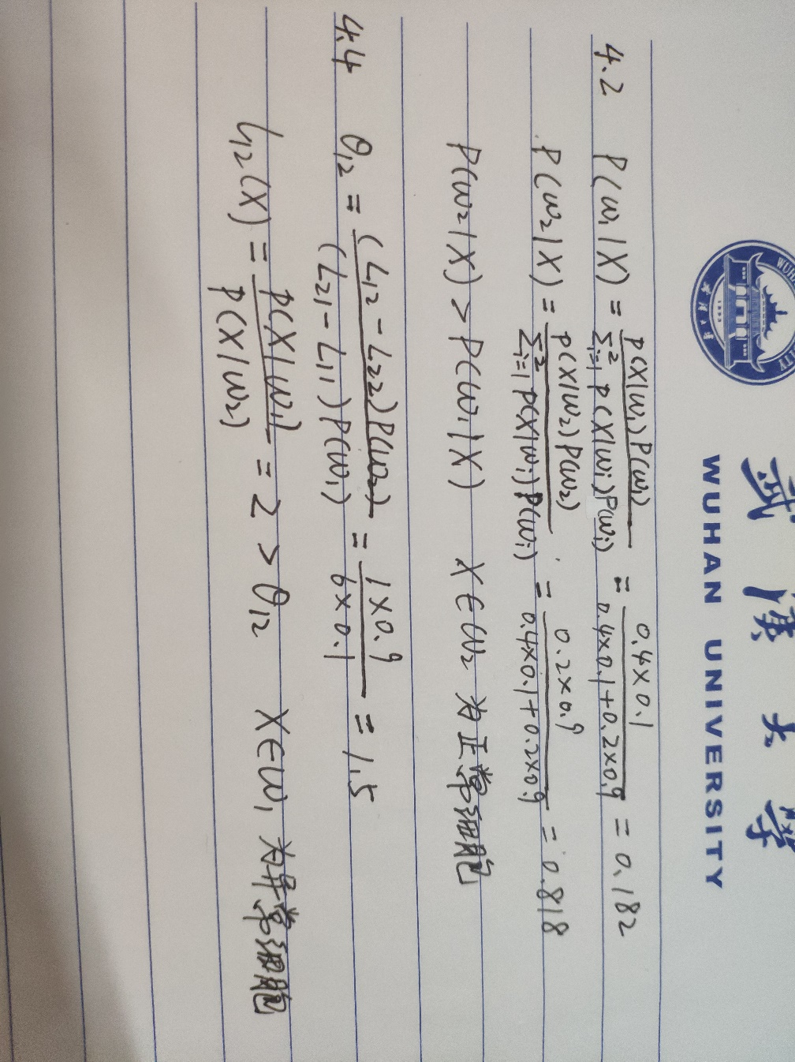

4.4 对4.2题中两类细胞的分类问题（异常细胞，正常细胞），除已知的数据外，若损失函数的值分别为，，，，试用最小风险贝叶斯决策规则对细胞进行分类。